Hrátky se zvířátky
Milé děti, posíláme Vám pozdravy a také Vás seznámíme s novým zvířátkem – tentokrát to bude JEZEVEC.
Stáňa a Lucka
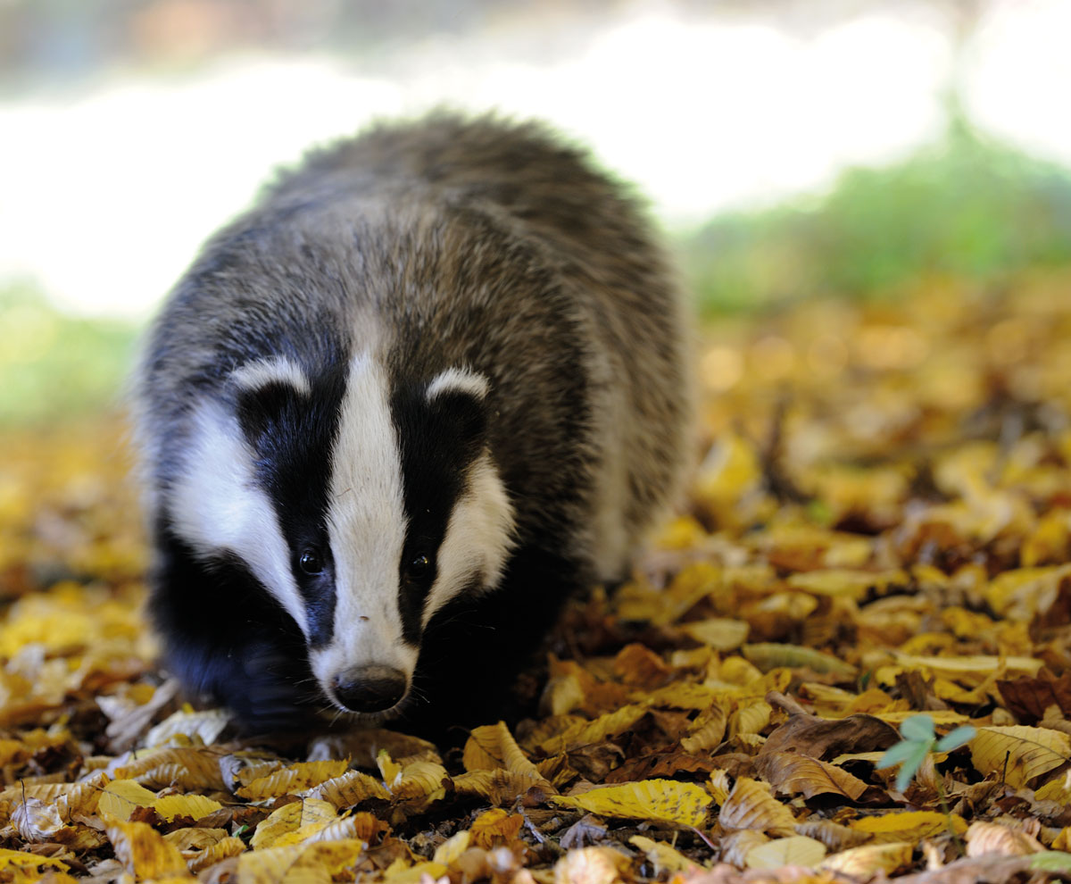

Jezevec lesní je všežravec – to znamená, že má rád masíčko (dokáže tedy sníst jiná, menší zvířátka), hmyz, vajíčka, houby nebo kořínky.
Jezevec žije v noře, kterou si sám vyhloubí a v ní přes zimu rád a dlouho spí (do skutečného zimního spánku ale neupadá).
Jezevec je savec a jezevčí maminka rodí až 5 mláďat.
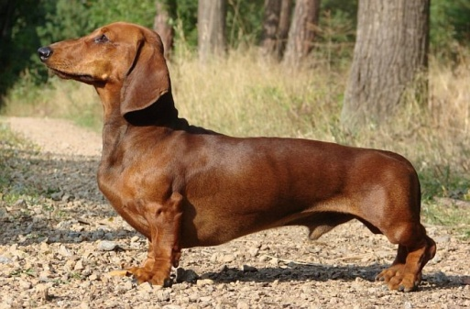
Jezevce loví psi, kterým se říká jezevčíci.

- Poproste rodiče, zda by Vám pustili na internetu krátkou pohádku o jezevci a lišce. Posíláme odkaz a také fotku, aby rodiče věděli, kam mají kliknout.

POHÁDKA K POSLECHU - Jezevcův sen | Rádio Junior (rozhlas.cz)
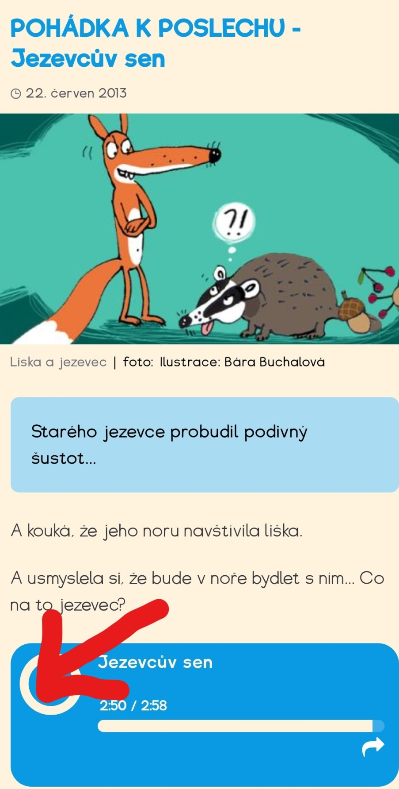

- Podívejte se na jezevčí stopy:
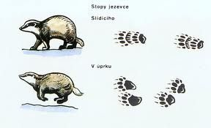

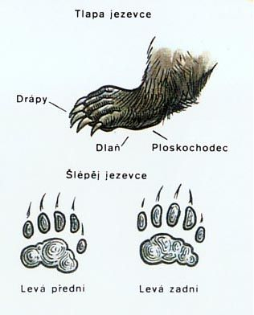

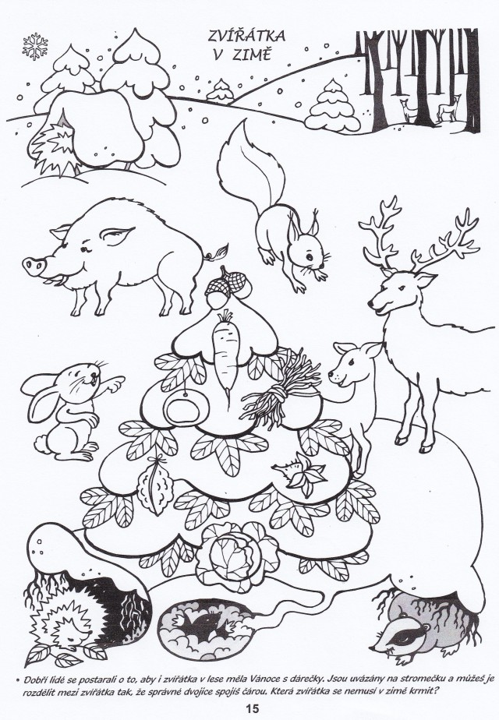
- Protože už se nám blíží zima, posíláme dva zimní pracovní listy, kde také jezevce najdete:
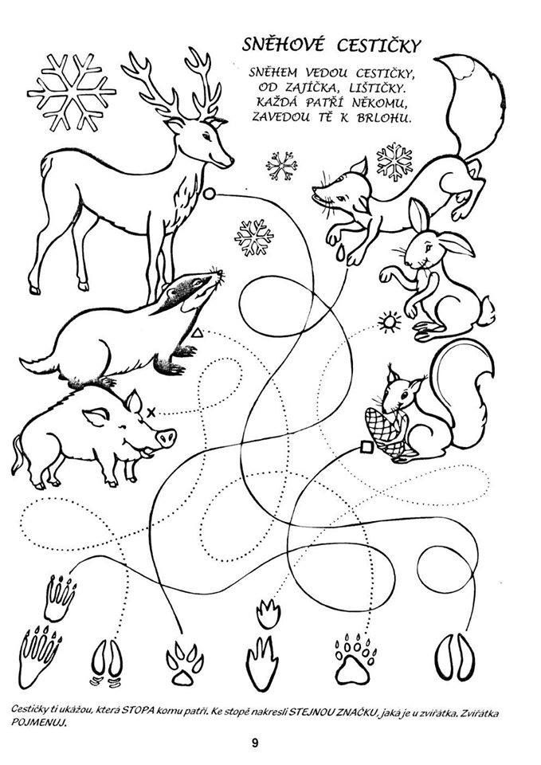

- Můžete si jezevce také vyrobit z ruličky od toaletního papíru. Dokonce i sovičku, kterou jsme měli minule,
si takto můžete vyrobit.

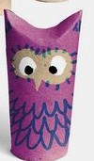

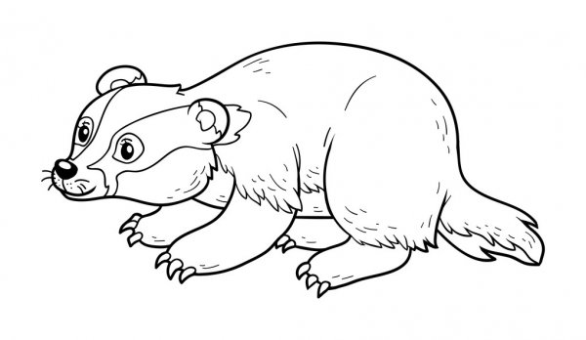
- Nakonec si můžete jezevce vybarvit, připravte si jen černou a šedou barvu:

